Lectura de verano para la clase de español de octavo grado
El cartero de Bagdad de Marcos s. Calveiro

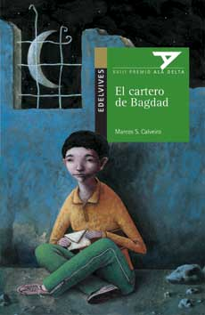
Resumen
Estamos en Bagdad, la ciudad atravesada por el Tigris, la que aparece en los cuentos de Las mil y una noches, la que hoy resiste bajo las bombas, entre fuegos cruzados. La gente vive vigilando el cielo, las escuelas han cerrado y los niños ya no juegan en las calles. Ajeno a todo, Ibrahim reparte el correo en su motocicleta. En un bolsillo lleva una misteriosa carta que se ha propuesto entregar cueste lo que cueste.

Asegúrate de comprar el libro de Marcos S. Calveiro. Hay otros autores con libros que tienen el mismo título.
El libro se puede ordenar en Barnes & Noble ó en Amazon.com

¿Qué hacer antes de empezar a leer el libro?
El título es la primera información que tenemos de un libro. ¿Por qué crees que se llama así esta novela?

Lee los nombres de los capítulos. ¿Dónde transcurre la historia?
¿Cuáles son los nombres propios que aparecen? ¿Conocen algo de estos nombres?

¿Sabes dónde está ubicada la ciudad de Bagdad, a qué país pertenece? Busca información acerca de esta ciudad. Estas direcciones te ayudarán:
http://www.sp.uobaghdad.edu.iq/PageViewer.aspx?id=25
http://www.ecured.cu/index.php/Bagdad

¿Qué debo hacer mientras leo el libro?

El cartero de Bagdad transcurre en el mismo espacio geográfico en el que nació la escritura hace miles de años. Observa las ilustraciones del libro, y elije una que ilustre esta idea.

- De la misma manera que tienes que hacer anotaciones para los libros de inglés, debes hacerlo con este libro.

El propósito de anotar en los libros es poder referir a tus ideas/pensamientos/reacciones durante las discusiones y otras actividades relacionadas a las selecciones en clase. Si escoges los símbolos de la hoja azul, también debes anotar en el margen del libro o en una libreta separada para acordarte de tus ideas.
- Asegúrate de buscar en el diccionario las palabras desconocidas.
¿Qué debo hacer después de leer el libro?
Primero debo pensar si entendí el mensaje de libro y si puedo recordar lo que sucedió. NO olvides que durante la clase de español estarás completando actividades relacionadas con El Cartero de Bagdad.
Además te recomiendo leer más libros en español…la lectura enriquece tu vocabulario y mejora tu español.

¡Qué tengas un feliz verano, nos vemos en agosto!
Sra. Forero

